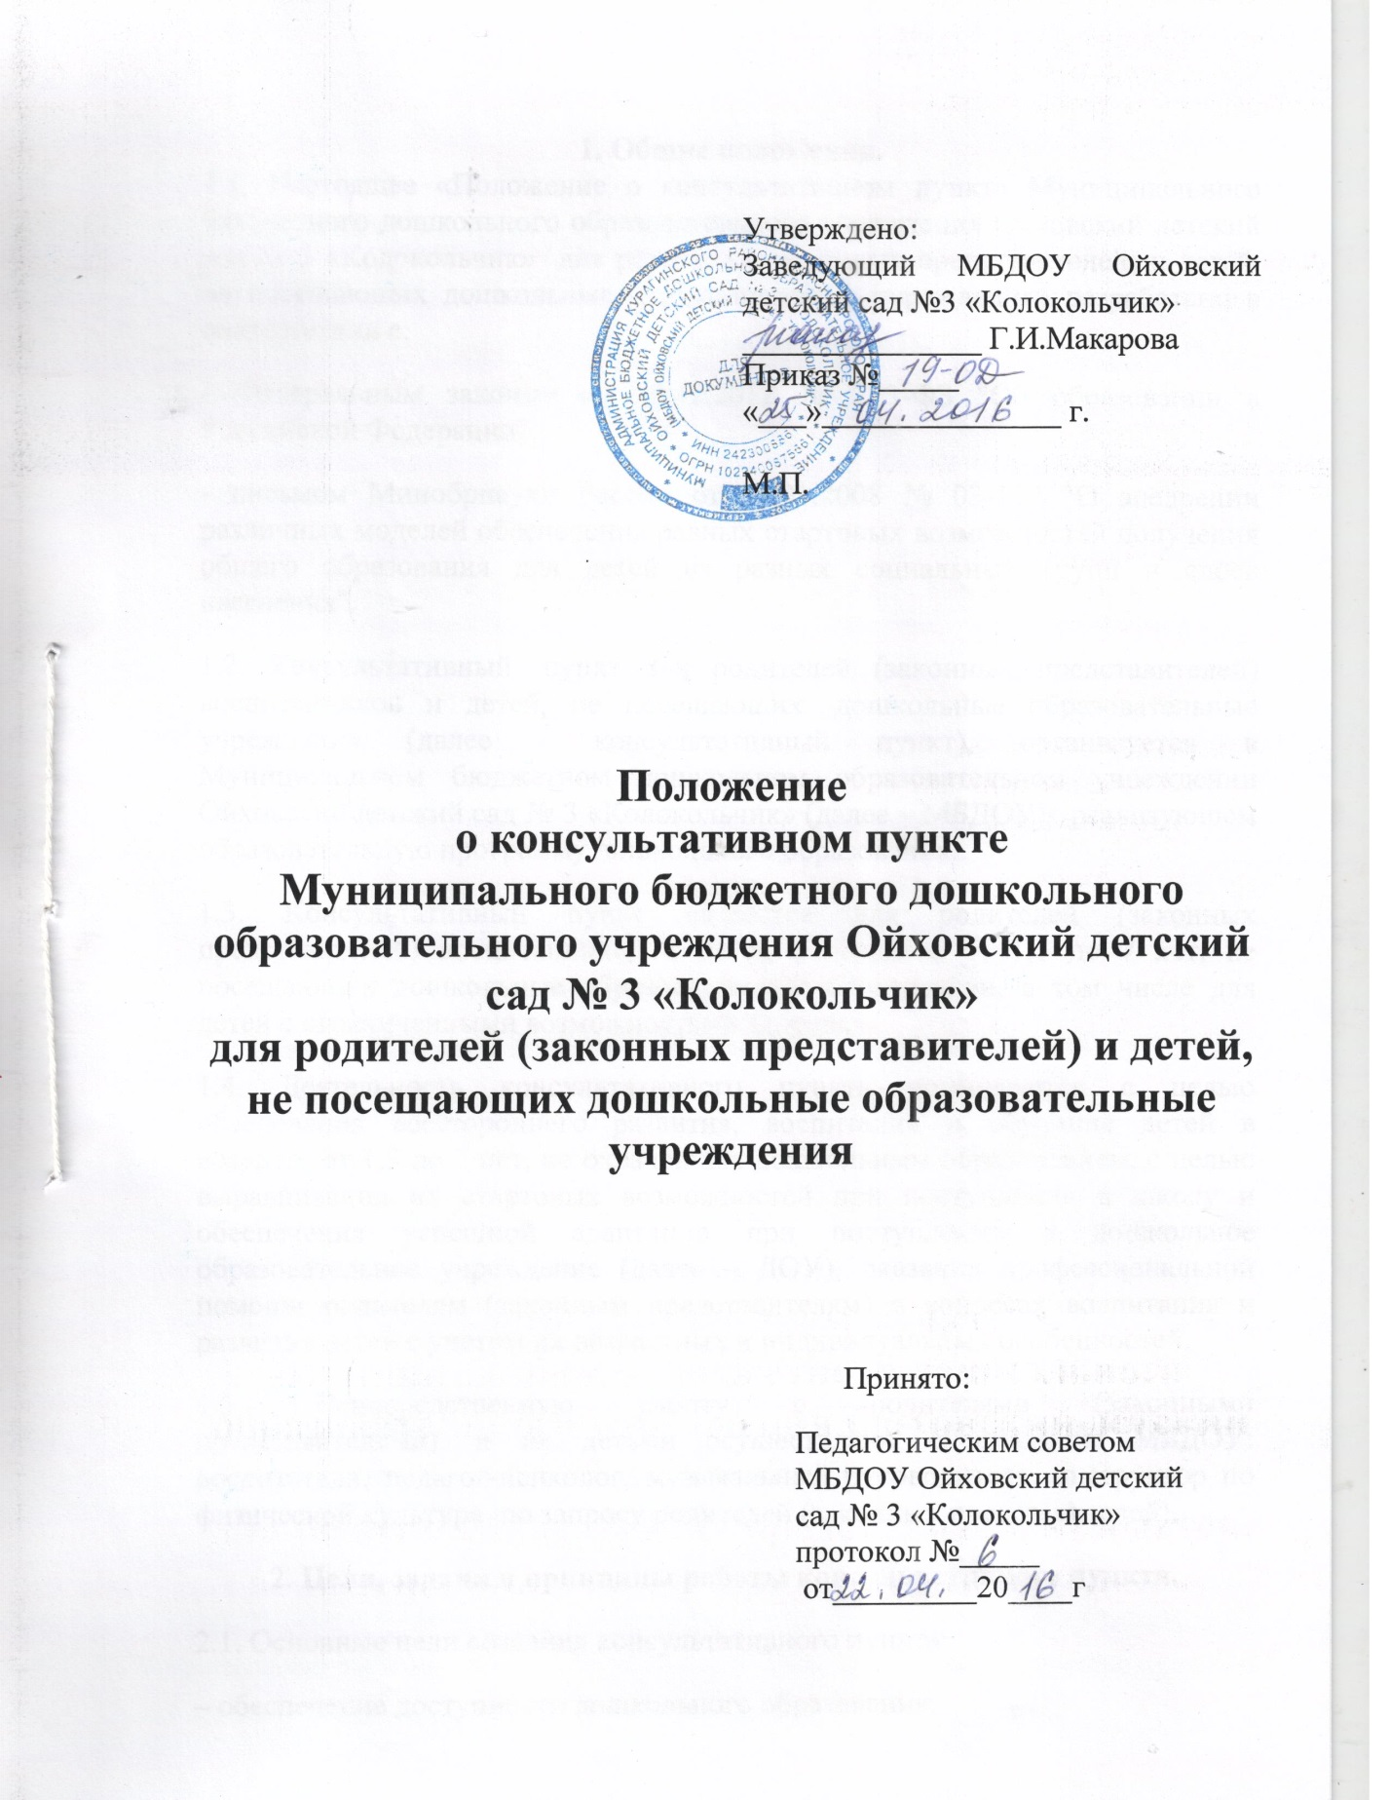

1. Общие положения.
1.1. Настоящее «Положение о консультативном пункте Муниципального бюджетного дошкольного образовательного учреждения Ойховский детский сад № 3 «Колокольчик» для родителей (законных представителей) и детей, не посещающих дошкольные образовательные учреждения» разработано в соответствии с:
- Федеральным законом от 29.12.2012 № 273-ФЗ "Об образовании в Российской Федерации",
- письмом Минобрнауки России от 31.01.2008 № 03-133 "О внедрении различных моделей обеспечения равных стартовых возможностей получения общего образования для детей из разных социальных групп и слоев населения".
1.2. Консультативный пункт для родителей (законных представителей) воспитанников и детей, не посещающих дошкольные образовательные учреждения (далее - консультативный пункт), организуется в Муниципальном бюджетном дошкольном образовательном учреждении Ойховский детский сад № 3 «Колокольчик» (далее – МБДОУ), реализующем образовательную программу дошкольного образования.
1.3. Консультативный пункт создаётся для родителей (законных представителей) воспитанников и детей в возрасте от 1,5 до 7 лет, не посещающих дошкольные образовательные организации, в том числе для детей с ограниченными возможностями здоровья.
1.4. Деятельность консультативного пункта организуется с целью обеспечения всестороннего развития, воспитания и обучения детей в возрасте от 1,5 до 7 лет, не охваченных дошкольным образованием, с целью выравнивания их стартовых возможностей при поступлении в школу и обеспечения успешной адаптации при поступлении в дошкольное образовательное учреждение (далее – ДОУ), оказания профессиональной помощи родителям (законным представителям) в вопросах воспитания и развития детей с учетом их возрастных и индивидуальных особенностей.
1.5. Непосредственную работу с родителями (законными представителями) и их детьми осуществляют специалисты МБДОУ: воспитатели, педагог-психолог, музыкальный руководитель, инструктор по физической культуре по запросу родителей (законных представителей).
2. Цели, задачи и принципы работы консультативного пункта.
2.1. Основные цели создания консультативного пункта:
– обеспечение доступности дошкольного образования;
– выравнивание стартовых возможностей детей, не посещающих ДОУ, при поступлении в школу;
– обеспечение единства и преемственности семейного и дошкольного воспитания;
– повышение педагогической компетентности родителей (законных представителей), воспитывающих детей дошкольного возраста на дому, в т. ч. детей с ограниченными возможностями здоровья.
2.2. Основные задачи консультативного пункта:
– оказание консультативной помощи родителям (законным представителям) и повышение их психологической компетентности в вопросах воспитания, обучения и развития ребенка;
– распознавание, диагностирование проблем в развитии дошкольников;
– оказание дошкольникам содействия в социализации;
– обеспечение успешной адаптации детей при поступлении в ДОУ или школу;
– информирование родителей (законных представителей) об учреждениях системы образования, которые могут оказать квалифицированную помощь ребенку в соответствии с его индивидуальными особенностями.
2.3. Принципы деятельности консультативного пункта:
– личностно-ориентированный подход к работе с детьми и родителями (законными представителями);

– принцип конфиденциальности: информация об особенностях ребенка и его семьи не разглашается без согласия родителей;
– принцип научности: информация, предоставляемая МБДОУ должна быть достоверной и иметь научную основу;
– принцип доступности: вся информация для родителей (законных представителей) дается в доступной форме.

3. Организация деятельности и основные формы работы консультативного пункта.

3.1. Консультативный пункт на базе образовательной организации открывается на основании приказа заведующего МБДОУ, работает согласно графика и плана работы, утвержденного приказом заведующего МБДОУ.
3.2. Организация консультативной и психолого-педагогической помощи родителям (законным представителям) строится на основе их взаимодействия со специалистами МБДОУ. Консультирование родителей (законных представителей) может проводиться одним или несколькими специалистами одновременно.
3.3. Количество специалистов, привлекаемых к психолого-педагогической работе в консультативном пункте, определяется исходя из кадрового состава МБДОУ.
3.4. Координирует деятельность консультативного пункта старший воспитатель на основании приказа заведующего МБДОУ.
3.5. Консультация с родителями (законными представителями) проводится в индивидуальной форме по запросу.
3.6. Формы работы психолого-педагогического консультативного пункта:
– очные консультации для родителей (законных представителей);
– коррекционно-развивающие занятия с ребенком в присутствии родителей (законных представителей);
– совместные занятия с родителями и их детьми с целью обучения способам взаимодействия с ребенком;
– мастер-классы, практические семинары для родителей (законных представителей) с привлечением специалистов МБДОУ.
3.7. Консультативный пункт работает один раз в неделю согласно графику, утвержденному заведующим МБДОУ. Режим работы консультативного пункта осуществляется с учетом режима работы МБДОУ.
3.8. Консультативный пункт осуществляет взаимодействие с фельдшером Ойховского ФАПа, с Курагинским центром диагностики и консультирования.

3.9. Деятельность консультативного пункта может быть прекращена приказом заведующего в связи с отсутствием социального заказа населения на данную услугу.

4. Документация консультативного пункта
4.1 Ведение документации консультативного пункта выделяется в отдельное делопроизводство.
4.2 Перечень документации консультативного пункта:
- Положение о консультативном пункте;
- Приказ об открытии консультативного пункта;
-График работы консультативного пункта;
- Журнал учета работы консультативного пункта МБДОУ (приложение № 1);
- Журнал регистрации родителей (законных представителей), посещающих консультативный пункт МБДОУ (приложение № 2);
- План работы консультативного пункта.
5. Прочие положения

5.1. За получение консультативных услуг плата с родителей (законных представителей) не взимается. Родители (законные представители) могут получить консультацию при первом телефонном звонке, также они могут договориться о встрече с конкретным специалистом по телефону МБДОУ: 8(39136)94272.
5.2. Результативность работы консультативного пункта определяется отзывами родителей (законных представителей) по итогам их анкетирования.
5.3. Для работы с детьми и родителями (законными представителями) используется учебно-материальная база МБДОУ.
5.4. Контролирует деятельность консультативного пункта заведующий МБДОУ.
6. Заключительные положения.

6.1. Настоящее Положение вступает в действие с момента издания приказа заведующего МБДОУ.
6.2. Срок действия положения не ограничен. Данное положение действует до принятия нового.

Приложение №1 к настоящему Положению
Журнал учета работы консультативного пункта
МБДОУ Ойховский детский сад №3 «Колокольчик»

Дата  консультации | Ф.И. ребенка | Возраст | Содержание  работы | Рекомендации | Ответственный  должность

Приложение №2 к настоящему Положению
Журнал регистрации родителей (законных представителей), посещающих консультативный пункт
МБДОУ Ойховский детский сад №3 «Колокольчик»
№  п/п | Дата  обращения | Ф.И.О. родителей | Дата консультации | Ответственный  должность

